Obecní úřad v Cerhonicích pořádá

slavnostní rozsvícení vánočního stromečku

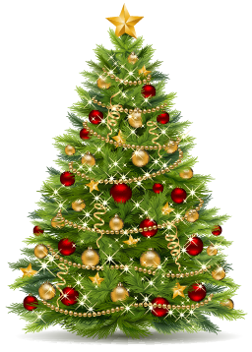

S příchodem adventu si vás dovolujeme pozvat na slavnostní rozsvícení vánočního stromečku

v neděli 30.11.2025 od
16:00 hodin v místě bývalého rybníčku

občerstvení zajištěno
s sebou dobrou náladu a teplé oblečení

Těšíme se na vás

